云南省教育厅
云教函〔2014〕225号

云南省教育厅关于认真做好2014年度
全国教书育人楷模和云南省教书育人楷模
推选工作的通知

各州、市教育局，滇中产业新区社会事务管理局，各高等学校，省属中等职业学校、中小学、幼儿园：
为贯彻落实党的十八大精神，组织好第30个教师节的宣传庆祝活动，弘扬尊师重教的良好社会风尚，增强广大教师教书育人的荣誉感和责任感，努力建设一支高素质专业化教师队伍，根据教育部《关于协助中央媒体做好全国教书育人楷模推选工作的通知》（教师司函〔2014〕35号）精神，现就做好我省2014年全国教书育人楷模和云南省教书育人楷模推选工作有关事项通知如下：
一、推选及表彰奖励层次
“全国教书育人楷模”由教育部表彰奖励；“云南省教书育人楷模”由云南省教育厅表彰奖励。
二、推选范围和条件
详见教育部《关于协助中央媒体做好全国教书育人楷模推选工作的通知》（教师司〔2014〕35号，附件1）。
三、其他事项
（一）请各地各校高度重视，精心组织，公开推选，坚持以师德表现、工作实绩和贡献大小作为衡量标准，严格把关，好中选优，保证推选工作的公平、公正、透明。
（二）推选要以教师事迹为基础，统筹兼顾各级各类学校教师，包括民办学校教师、高校长期聘任的外籍教师和特殊教育教师。要重点关注在条件艰苦的农村地区、边远地区和少数民族地区教育教学（含双语教育教学）一线做出突出贡献的优秀教师。
（三）请各地、各校采取自下而上、逐级审核申报的方式推选，每个单位限推荐1名候选人，不限定推荐层次。
（四）请各单位于2014年6月2日（星期一）12:00前将推荐材料（材料有关要求参见附件1）、本单位评审情况、《2014年全国教书育人楷模候选人基本情况表》（附件2）纸质版一式2份（加盖公章）和电子版，一并报送至省教育厅人事处，逾期不予受理。
（五）省教育厅将对各地推荐的候选人材料进行审校、评审后，推荐2名候选人上报教育部，作为“全国教书育人楷模”候选人，并评选、审定10名候选人作为2014年度“云南省教书育人楷模”。同时，将在媒体宣传候选人先进事迹。请各地各校负责本地区人选的推荐和宣传工作。
联 系 人：陈涛、和缘玉
联系电话：0871－65141453、65141568
电子邮件：ynjytrsc@126.com
邮寄地址：昆明市学府路2号省教育厅人事处
邮 编：650223

附件：1．教育部关于协助中央媒体做好全国教书育人楷模
推选工作的通知（教师司〔2014〕35号）
2．2014年全国教书育人楷模候选人基本情况表

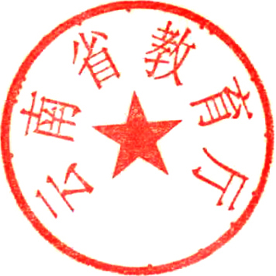

云南省教育厅
2014年5月19日

云南省教育厅办公室 2014年5月20日印发

